**ПЛАН УРОКА**

Урок №

Дисциплина : Информатика

Дата проведения : 01.11.2021.

Группа № 1-15

Профессия: 35.02.16 Эксплуатация и ремонт сельскохозяйственной техники и оборудования.

Преподаватель : Амирханова А. К.

**Тема** "Представление информации, языки, кодирование"

**Теоретическая часть**

**Язык** — это знаковая система для представления и передачи информации.

Языки бывают **естественными**, например, русский, китайский, английский, и **формальные**, например, математическая символика, нотная грамота, языки программирования. Естественные языки развивались веками и служат для общения людей между собой. Формальные языки разрабатываются для специальных применений. Каждый язык имеет свой **алфавит**. Под алфавитом языка понимают набор используемых символов. Под **мощностью алфавита** понимают количество составляющих алфавит символов.

Что мы понимаем под словом "кодирование" информации?

Под словом «**кодирование**» понимают процесс представления информации, удобный для её хранения и/или передачи. Следовательно, запись текста на естественном языке можно рассматривать как способ кодирования речи с помощью графических элементов (букв, иероглифов). Записанный текст является **кодом**, заключающим в себе содержание речи, т. е. информацию. **Код** — система условных знаков (символов**),** предназначенных для представления информации в соответствии с определенными правилами. **Кодирование** — переход от одной формы представления информации к другой, наиболее удобной для её хранения, передачи или обработки. **Декодирование** — процесс обратный кодированию.

При кодировании ставятся разные цели и, соответственно, применяются различные способы кодирования. Для чего используется кодирование? Наиболее распространенные цели кодирования: 1) экономность (сократить запись); 2) надежность (засекретить информацию); 3) удобство обработки или восприятия.

Существуют три основных способа кодирования текста: 1) графический — с помощью специальных рисунков или значков; 2) числовой — с помощью чисел; 3) символьный — с помощью символов того же алфавита, что и исходный текст.

А теперь обратим внимание на то, что может существовать много способов кодирования одного и того же текста на одном и том же языке.

Пример: Русский текст мы привыкли записывать с помощью русского алфавита. Но то же самое можно сделать, используя латинский алфавит.

 Существует множество способов кодирования. Например, **стенография** — быстрый способ записи устной речи. В стенограмме один значок обозначает целое слово или сочетание букв. Скорость стенографического письма превосходит скорость обычного в 4-7 раз. Расшифровать (декодировать) стенограмму может только сам стенографист.

Пример стенографии, в которой написано следущее: «*Говорить умеют все люди на свете. Даже у самых примитивных племен есть речь. Язык — это нечто всеобщее и самое человеческое, что есть на свете*»:

Приведённые примеры иллюстрируют следующее важное правило: ***Для кодирования одной и той же информации могут быть использованы разные способы; их выбор зависит от ряда обстоятельств: цели кодирования, условий, имеющихся средств.***

Еще одно важное обстоятельство:

***Выбор способа кодирования информации может быть связан с предполагаемым способом её обработки.***

Обсудим это на примере представления чисел — количественной информации. Используя русский алфавит, можно записать число «тридцать пять». Используя же алфавит арабской десятичной системы счисления, пишем: 35. Пусть нам надо произвести вычисления. Скажи, какая запись удобнее для выполнения расчётов: «тридцать пять умножить на сто двадцать семь» или «35х127»? Очевидно, что для перемножения многозначных чисел вы будете пользоваться второй записью.

Заметим, что две эти записи, эквивалентные по смыслу, используют разные языки: первая — естественный русский язык, вторая — формальный язык математики, не имеющий национальной принадлежности. Переход от представления на естественном языке к представлению на формальном языке можно также рассматривать как кодирование. Человеку удобно использовать для кодирования чисел десятичную систему счисления, а компьютеру — двоичную систему.

В некоторых случаях возникает потребность засекречивания текста сообщения или документа, для того чтобы его не смогли прочитать те, кому не положено. Это называется защитой от несанкционированного доступа. В таком случае секретный текст шифруется.

Шифрование представляет собой процесс превращения открытого текста в зашифрованный, а дешифрование — процесс обратного преобразования, при котором восстанавливается исходный текст. Шифрование — это тоже кодирование, но с засекреченным методом, известным только источнику и адресату. Методами шифрования занимается наука криптография. Для восстановления зашифрованной информации осуществляется обратное преобразование — **расшифровка**. Для расшифровки информации необходимо наличие соответствующего секретного **ключа**.

Криптография — это наука о методах и принципах передачи и приема зашифрованной с помощью специальных ключей информации.

***Ключ — секретная информация, используемая криптографическим алгоритмом при шифровании/расшифровке сообщений.***

Примером кодирования известным нам всем является Азбука Морзе. Первым техническим средством передачи информации на расстоянии стал телеграф, изобретенный в 1837 году американцем Сэмюэлом Морзе. Он пришел к идее использования двух сигналов, короткого и длинного. В Азбуке Морзе каждая буква алфавита кодируется последовательностью коротких сигналов(точек) и длинных сигналов(тире). Самым знаменитым телеграфным сообщением является сигнал SOS, выглядит ... --- ....

Характерной особенностью азбуки Морзе является переменная длина кода. Поэтому его называют неравномерным кодом.

**Практическая часть**

Закодируйте свое имя с помощью азбуки Морзе.

**Задача 1.**

Для 5 букв ла­тин­ско­го ал­фа­ви­та за­да­ны их дво­ич­ные коды (для не­ко­то­рых букв – из двух бит, для не­ко­то­рых – из трех). Эти коды пред­став­ле­ны в таб­ли­це:

Опре­де­ли­те, какой набор букв за­ко­ди­ро­ван дво­ич­ной стро­кой 1000110110110, если из­вест­но, что все буквы в по­сле­до­ва­тель­но­сти – раз­ные:

 1) cbade 2) acdeb 3) acbed 4) bacde

**По­яс­не­ние.** Мы видим, что усло­вия Фано и об­рат­ное усло­вие Фано не вы­пол­ня­ют­ся, зна­чит код можно рас­ко­ди­ро­вать не­од­но­знач­но. Фано: ни­ка­кое ко­до­вое слово не яв­ля­ет­ся на­ча­лом дру­го­го ко­до­во­го слова, по­это­му од­но­знач­но можем рас­ко­ди­ро­вать со­об­ще­ние с на­ча­ла

Будем про­бо­вать раз­ные ва­ри­ан­ты, от­бра­сы­вая те, в ко­то­рых по­лу­ча­ют­ся по­вто­ря­ю­щи­е­ся буквы: 1) 100 011 01 10 110 Пер­вая буква опре­де­ля­ет­ся од­но­знач­но, её код 100: a

Пусть вто­рая буква — с, тогда сле­ду­ю­щая буква — d, потом — e и b. Такой ва­ри­ант удо­вле­тво­рет усло­вию, зна­чит, окон­ча­тель­но по­лу­чи­ли ответ: **acdeb**. Пра­виль­ный ответ ука­зан под но­ме­ром 2.

**Задача 2.**

Для 6 букв ла­тин­ско­го ал­фа­ви­та за­да­ны их дво­ич­ные коды (для не­ко­то­рых букв из двух бит, для не­ко­то­рых – из трех). Эти коды пред­став­ле­ны в таб­ли­це:

Опре­де­ли­те, какая по­сле­до­ва­тель­ность из 6 букв за­ко­ди­ро­ва­на дво­ич­ной стро­кой 011111000101100.

 1) DEFBAC 2) ABDEFC 3) DECAFB 4) EFCABD

**По­яс­не­ние.**Мы видим, что усло­вия Фано и об­рат­ное усло­вие Фано не вы­пол­ня­ют­ся, зна­чит код можно рас­ко­ди­ро­вать не­од­но­знач­но.

Будем про­бо­вать раз­ные ва­ри­ан­ты, от­бра­сы­вая те, в ко­то­рых по­лу­ча­ют­ся по­вто­ря­ю­щи­е­ся буквы:

1) 011 11 100 0101100 Пер­вая буква опре­де­ля­ет­ся од­но­знач­но, её код 011: D.

 Вто­рая буква также опре­де­лит­ся од­но­знач­но  — E.

 Пусть тре­тья буква B, тогда сле­ду­ю­щая на­чи­на­ет­ся с кода 010, но таких букв в таб­ли­це нет, зна­чит пред­по­ло­же­ние не верно.

 2) 011 11 10 00 101 100

 Тре­тья буква — С, потом — A. Мы хотим по­лу­чить ещё две буквы, чтобы в сумме их было 6, тогда сле­ду­ю­щая буква — F, и по­след­няя  — B.

 Окон­ча­тель­но по­лу­чи­ли ответ: **DECAFB**. Пра­виль­ный ответ ука­зан под но­ме­ром 3.

**Задача 3**

Для ко­ди­ро­ва­ния букв О, К, Г, Д, Р ре­ши­ли ис­поль­зо­вать дво­ич­ное пред­став­ле­ние чисел 0, 1, 2, 3 и 4 со­от­вет­ствен­но (с со­хра­не­ни­ем од­но­го не­зна­ча­ще­го нуля в слу­чае од­но­раз­ряд­но­го пред­став­ле­ния). Если за­ко­ди­ро­вать по­сле­до­ва­тель­ность букв ГО­РО­ДОК таким спо­со­бом и ре­зуль­тат за­пи­сать вось­ме­рич­ным кодом, то по­лу­чит­ся

1) 2040301

2) 16024

3) 1030402

4) 42061

**По­яс­не­ние.**Сна­ча­ла сле­ду­ет пред­ста­вить дан­ные в усло­вии числа в дво­ич­ном коде:

Затем за­ко­ди­ро­вать по­сле­до­ва­тель­ность букв: ГО­РО­ДОК — 100010000110001. Те­перь разобьём это пред­став­ле­ние на трой­ки спра­ва на­ле­во и пе­ре­ведём по­лу­чен­ный набор чисел в де­ся­тич­ный код, затем в вось­ме­рич­ный (вось­ме­рич­ное предств­ле­ние сов­па­да­ет с де­ся­тич­ным при раз­би­е­нии трой­ка­ми)

100 010 000 110 001 — 42061. Пра­виль­ный ответе ука­зан под но­ме­ром 4

**Закрепление знаний**

Что такое кодирование? Чем он отличается от шифрования?

**Домашнее задание**

**1.**

Для ко­ди­ро­ва­ния букв Р, С, Н, О, Г ре­ши­ли ис­поль­зо­вать дво­ич­ное пред­став­ле­ние чисел 0, 1, 2, 3 и 4 со­от­вет­ствен­но (с со­хра­не­ни­ем од­но­го не­зна­ча­ще­го нуля в слу­чае од­но­раз­ряд­но­го пред­став­ле­ния). Если за­ко­ди­ро­вать по­сле­до­ва­тель­ность букв НО­СО­РОГ таким спо­со­бом и ре­зуль­тат за­пи­сать вось­ме­рич­ным кодом, то по­лу­чит­ся

1) 3424145

2) 2313034

3) 55634

4) 33100

Пра­виль­ный ответ ука­зан под но­ме­ром 3.

2.

Для ко­ди­ро­ва­ния букв Е, П, Н, Ч, Ь ре­ши­ли ис­поль­зо­вать дво­ич­ное пред­став­ле­ние чисел 0, 1, 2, 3 и 4 со­от­вет­ствен­но (с со­хра­не­ни­ем од­но­го не­зна­ча­ще­го нуля в слу­чае од­но­раз­ряд­но­го пред­став­ле­ния). Если за­ко­ди­ро­вать по­сле­до­ва­тель­ность букв ПЕ­ЧЕ­НЬЕ таким спо­со­бом и ре­зуль­тат за­пи­сать вось­ме­рич­ным кодом, то по­лу­чит­ся

 1) 1030240

2) 12017

3) 2141351

4) 23120

Пра­виль­ный ответ ука­зан под но­ме­ром 4.

**Жду ваши ответы и вопросы на своей электронной почте.**

asiyat.karimullaevna@yandex.ru

**8928-507-47-03**

**ПЛАН УРОКА**

Урок №

Дисциплина : Информатика

Дата проведения : 03.11.2021.

Группа № 1-15

Профессия: 35.02.16 Эксплуатация и ремонт сельскохозяйственной техники и оборудования.

Преподаватель : Амирханова А. К.

Тема урока: Двоичное кодирование информации в компьютере. Двоичное кодирование текстовой информации в компьютере.

**Теоретический материал для самостоятельного изучения**

**Кодирование информации**

Для решения своих задач человеку часто приходится преобразовывать имеющуюся информацию из одной формы представления в другую. Например, при чтении вслух происходит преобразование информации из дискретной (текстовой) формы в непрерывную (звук). Во время диктанта на уроке русского языка, наоборот, происходит преобразование информации из непрерывной формы (голос учителя) в дискретную (записи учеников).

Информация, представленная в дискретной форме, значительно проще для передачи, хранения или автоматической обработки. Поэтому в компьютерной технике большое внимание уделяется методам преобразования информации из непрерывной формы в дискретную.

**Дискретизация** информации – процесс преобразования информации из непрерывной формы представления в дискретную.

Рассмотрим суть процесса дискретизации информации на примере.

На метеорологических станциях имеются самопишущие приборы для непрерывной записи атмосферного давления. Результатом их работы являются барограммы – кривые, показывающие, как изменялось давление в течение длительных промежутков времени. Одна из таких кривых, вычерченная прибором в течение семи часов проведения наблюдений, показана на рисунке 1.

На основании полученной информации можно построить таблицу, содержащую показания прибора в начале измерений и на конец каждого часа наблюдений.

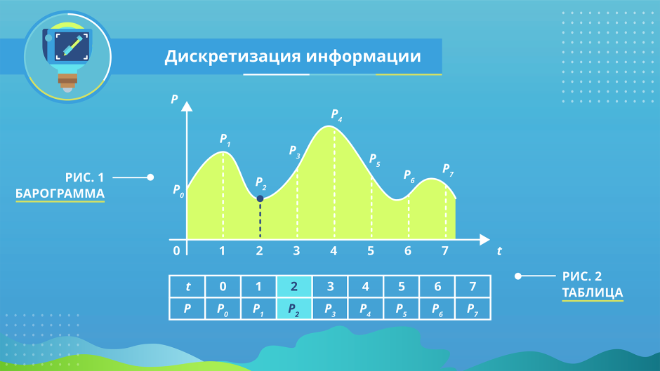

Полученная таблица даёт не совсем полную картину того, как изменялось давление за время наблюдений: например, не указано самое большое значение давления, имевшее место в течение четвёртого часа наблюдений. Но если занести в таблицу значения давления, наблюдаемые каждые полчаса или 15 минут, то новая таблица будет давать более полное представление о том, как изменялось давление.

Таким образом, информацию, представленную в непрерывной форме (барограмму, кривую), мы с некоторой потерей точности преобразовали в дискретную форму (таблицу).

В дальнейшем вы познакомитесь со способами дискретного представления звуковой и графической информации.

**Двоичное кодирование**

В общем случае, чтобы представить информацию в дискретной форме, её следует выразить с помощью символов какого-нибудь естественного или формального языка. Таких языков тысячи. Каждый язык имеет свой алфавит.

**Алфавит** – конечный набор отличных друг от друга символов (знаков), используемых для представления информации. **Мощность алфавита** – это количество входящих в него символов (знаков).

Алфавит, содержащий два символа, называется **двоичным алфавитом** (рис. 3). Представление информации с помощью двоичного алфавита называют **двоичным кодированием**. Закодировав таким способом информацию, мы получим её **двоичный код**.

Рассмотрим в качестве символов двоичного алфавита цифры 0 и 1. Покажем, что любой алфавит можно заменить двоичным алфавитом. Прежде всего, присвоим каждому символу рассматриваемого алфавита порядковый номер. Номер представим с помощью двоичного алфавита. Полученный двоичный код будем считать кодом исходного символа.

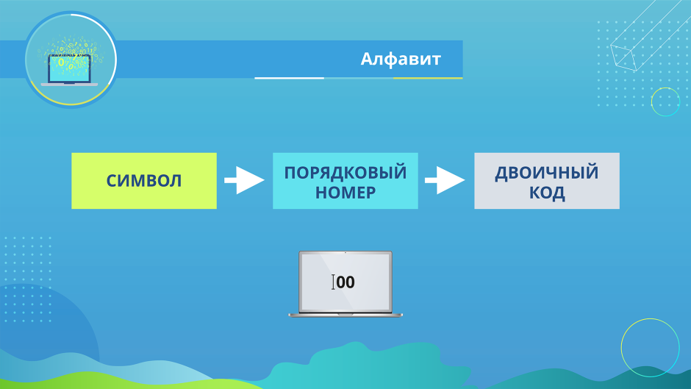

Если мощность исходного алфавита больше двух, то для кодирования символа этого алфавита потребуется не один, а несколько двоичных символов. Другими словами, порядковому номеру каждого символа исходного алфавита будет поставлена в соответствие цепочка (последовательность) из нескольких двоичных символов. Правило получения двоичных кодов для символов алфавита мощностью больше двух можно представить схемой на рисунке.

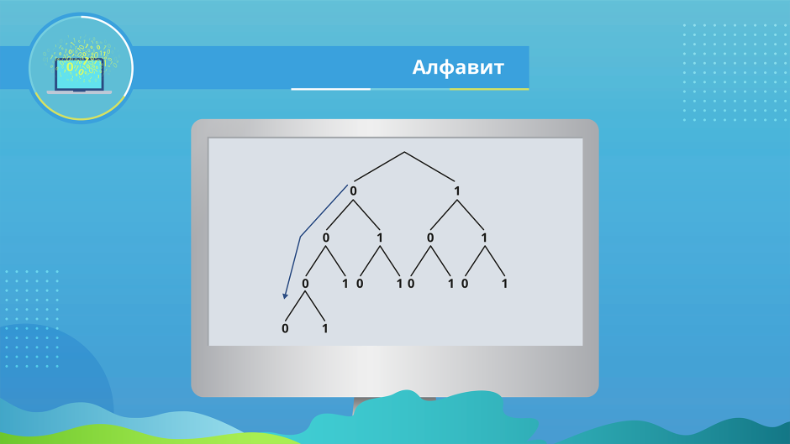

Двоичные символы (0,1) здесь берутся в заданном алфавитном порядке и размещаются слева направо. Двоичные коды (цепочки символов) читаются сверху вниз. Все цепочки (кодовые комбинации) из двух двоичных символов позволяют представить четыре различных символа произвольного алфавита:

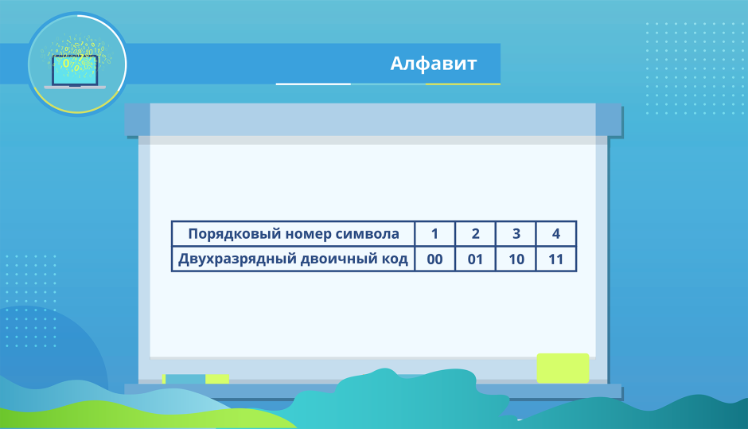

Цепочки из трёх двоичных символов получаются дополнением двухразрядных двоичных кодов справа символом 0 или 1. В итоге кодовых комбинаций из трёх двоичных символов получается 8 – вдвое больше, чем из двух двоичных символов:

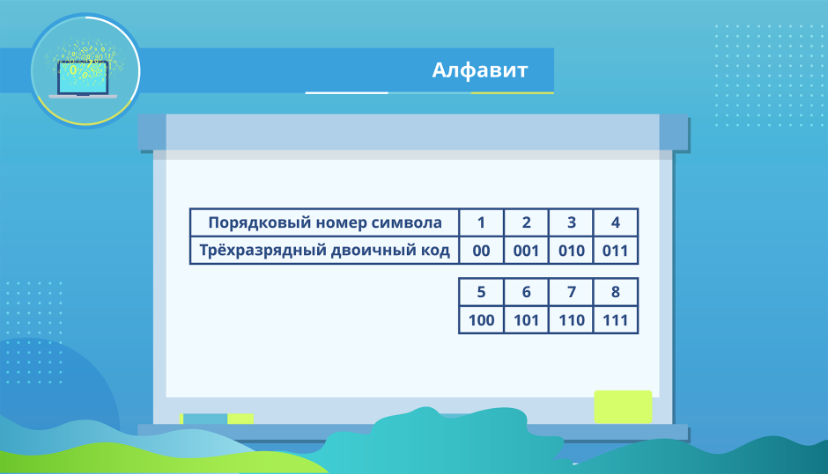

Соответственно, четырёхразрядный двоичный код позволяет получить 16 кодовых комбинаций, пятиразрядный – 32, шестиразрядный – 64 и т. д.

Длину двоичной цепочки – количество символов в двоичном коде – называют разрядностью двоичного кода.

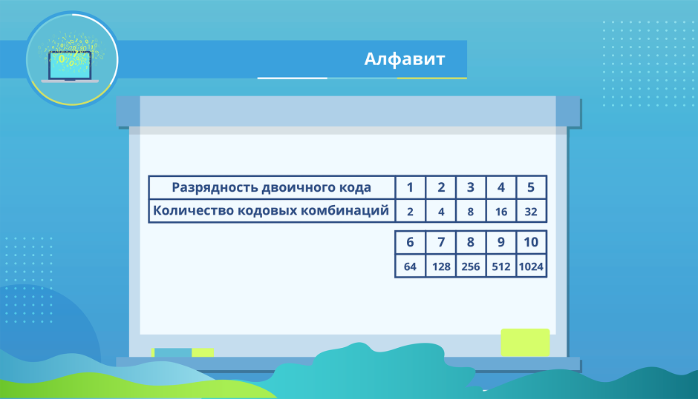

Обратите внимание, что:

4 = 2 ∙ 2,

8 = 2 ∙ 2 ∙ 2,

16 = 2 ∙ 2 ∙ 2 ∙ 2,

32 = 2 ∙ 2 ∙ 2 ∙ 2 ∙ 2 и т. д.

Здесь количество кодовых комбинаций представляет собой произведение некоторого количества одинаковых множителей, равного разрядности двоичного кода.

Если количество кодовых комбинаций обозначить буквой N, а разрядность двоичного кода – буквой i, то выявленная закономерность в общем виде будет записана так:

В математике такие произведения записывают в виде:

N = 2i.

Запись 2i читают так: «2 в i-й степени».

**Задача.** Вождь племени Мульти поручил своему министру разработать двоичный код и перевести в него всю важную информацию. Двоичный код какой разрядности потребуется, если алфавит, используемый племенем Мульти, содержит 16 символов? Выпишите все кодовые комбинации.

**Решение.** Так как алфавит племени Мульти состоит из 16 символов, то и кодовых комбинаций им нужно 16. В этом случае длина (разрядность) двоичного кода определяется из соотношения: 16 = 2i. Отсюда i = 4.

Чтобы выписать все кодовые комбинации из четырёх 0 и 1, воспользуемся схемой на рис. 1.13: 0000, 0001, 0010, 0011, 0100, 0101, 0110, 0111, 1000, 1001, 1010, 1011, 1100, 1101, 1110, 1111.

№1.Тип задания: ввод с клавиатуры пропущенных элементов в тексте

Переведите десятичное число 273 в двоичную систему счисления.

27310=_____

**Решение.**

Воспользуемся алгоритмом перевода целых чисел из системы с основанием **p** в систему с основанием **q**:

1. Основание новой системы счисления выразить цифрами исходной системы счисления и все последующие действия производить в исходной системе счисления.

2. Последовательно выполнять деление данного числа и получаемых целых частных на основание новой системы счисления до тех пор, пока не получим частное, меньшее делителя.

3. Полученные остатки, являющиеся цифрами числа в новой системе счисления, привести в соответствие с алфавитом новой системы счисления.

4. Составить число в новой системе счисления, записывая его, начиная с последнего остатка.

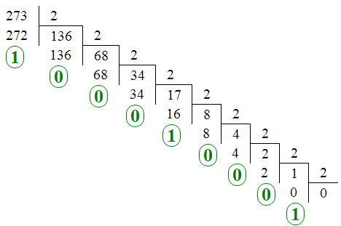

27310= 100010001.

Ответ: 27310= 100010001.

**№2. Тип задания:**единичный / множественный выбор.

Четыре буквы латинского алфавита закодированы кодами различной длины:

|  |  |  |  |
| --- | --- | --- | --- |
|  | B | С | D |
| 000 | 01 | 001 | 10 |

Определите, какой набор букв закодирован двоичной строкой 0100000100010.

**Варианты ответов:**

1. BACAD
2. ACAD
3. ABBAD
4. CADDA

**Решение.**Рассмотрим код: 0100000100010.

Выделим закодированные буквы:

01 000 001 000 10

В A C A D

Ответ: 1. BACAD.

**Задача**

Используя метод деления на 2, переведите из десятичной системы счисления в двоичную следующие числа:

59

629

**Жду ваши ответы и вопросы на своей электронной почте.**

asiyat.karimullaevna@yandex.ru

**8928-507-47-03**